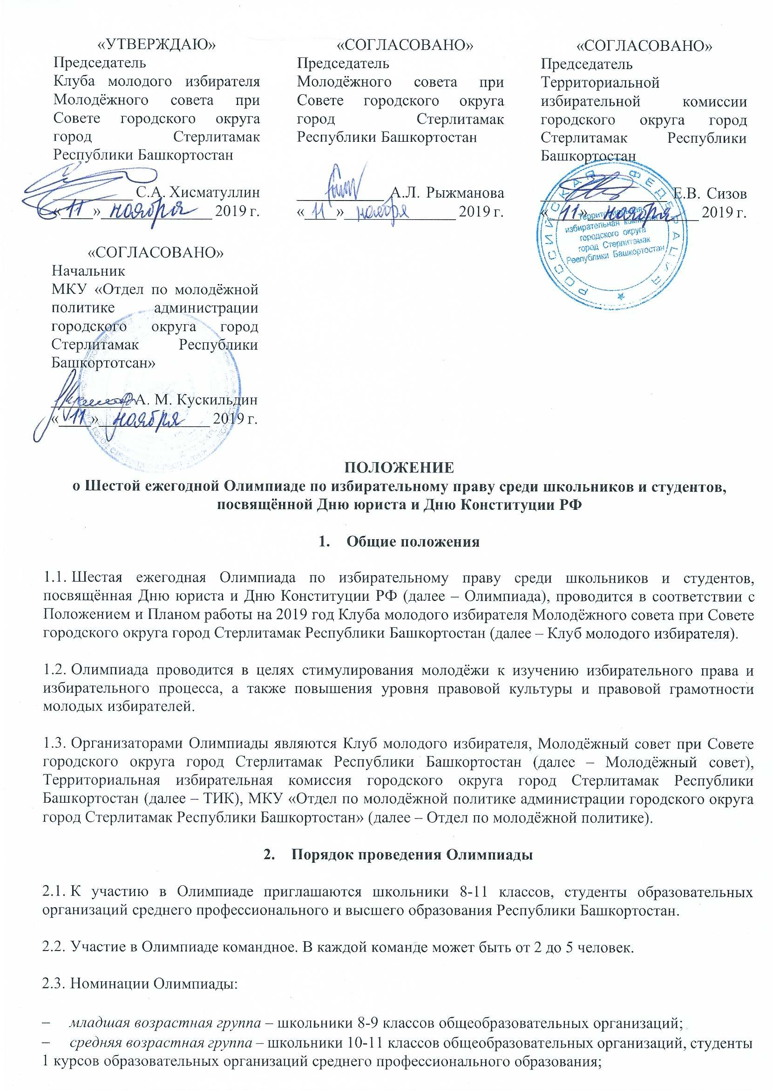
- старшая возрастная группа – студенты 2 и более старших курсов образовательных организаций среднего профессионального образования и студенты любых курсов образовательных организаций высшего образования.

  - Каждая команда в срок до 25 ноября 2019 года включительно направляет заявку на электронный адрес: izbirclubstr@mail.ru в форматах doc, docx, pdf согласно Приложению № 1. В теме письма необходимо указать: пометку «Олимпиада» и образовательную организацию. (пример: Олимпиада. СФ БашГУ)

  - Олимпиада проводится в два этапа:

I этап. Конкурс агитационных материалов по избирательному праву на тему «Голосует молодёжь». Агитационные материалы предоставляются в электронных форматах jpeg и png вместе с заявкой на электронный адрес: izbirclubstr@mail.ru.
Под агитационными материалами понимаются буклеты, брошюры, плакаты, листовки. При создании агитационных материалов возможно использование графических и векторных редакторов. При создании агитационных материалов запрещено использование символики политических партий и политических общественных организаций, в противном случае работа будет аннулирована. Количество агитационных материалов, предоставляемых вместе с заявкой, не может быть более трёх.

II этап. Квиз по избирательному праву. В квизе участвуют команды, набравшие наибольшее количество баллов в I этапе. II этап проводится 10 декабря 2019 года. О времени и месте проведения II этапа Олимпиады организаторы сообщают дополнительно на официальных страницах Молодёжного совета в социальных сетях (www.vk.com/molsovstr, www.instagram.com/molsovstr) и Клуба молодого избирателя (www.vk.com/izbirclub).

  - Объявление о порядке проведения Олимпиады, её условиях и сроках публикуется на официальном сайте Совета городского округа город Стерлитамак Республики Башкортостан (www.sovet.sterlitamakadm.ru), на официальных страницах Молодёжного совета в социальных сетях (www.vk.com/molsovstr, www.instagram.com/molsovstr) и Клуба молодого избирателя (www.vk.com/izbirclub). Также данное объявление и настоящее Положение рассылается по образовательным учреждениям Республики Башкортостан и публикуется в средствах массовой информации Республики Башкортостан.

  - Состав Жюри определяется решением организаторов Олимпиады.

- Критерии оценки этапов Олимпиады

  - Проведение Олимпиады на всех этапах предполагает базовую оценку у участников:

- содержательных подходов, технологий и методик, инновационных методов и приёмов, используемых участниками к решению задач на каждом этапе Олимпиады;
- креативных и коммуникабельных способностей участников;
- уровня интеллектуального развития участников (правовых знаний, знаний научных основ и подходов, основ политики государства во всех сферах жизни общества, основных направлений, принципов, механизмов избирательного права).

  - I этап. Агитационные материалы оцениваются по критериям:

- соответствие агитационного материала целям Олимпиады (0-5 баллов);
- оригинальность, нестандартность решения задачи (0-5 баллов);
- уровень художественного исполнения (0-5 баллов);
- мнемоничность (запоминаемость, узнаваемость) агитационного материала (0-5 баллов).

Максимальное количество баллов за данный этап – 20.

  - II этап. В течение квиза командам будут предложены 30 вопросов из разных областей знаний, преимущественно избирательного права. Участникам будет необходимо за ограниченное время дать ответ на поставленный вопрос и внести его в бланки ответов.

Игра поделена на два этапа – по 15 вопросов в каждом. За каждый правильно отвеченный вопрос команда получает 1 балл. По окончанию первого этапа первый экземпляр сдается для проверки. Второй экземпляр необходим участникам для самостоятельного контроля подведения итогов: перед началом следующего этапа оглашаются правильные ответы на вопросы заданные ранее. По окончанию второго этапа процедура повторяется.

- Итоги и награждение участников Олимпиады

  - Победители Олимпиады определяются по сумме баллов каждого этапа Олимпиады. Победители и Олимпиады определяются в каждой номинации Олимпиады. Итоги и награждение участников проводятся после II этапа Олимпиады.

  - Главный приз Олимпиады – переходящий кубок. Команда-победительница хранит данный кубок в течение года и передаёт его оргкомитету перед началом Олимпиады в следующем году.

  - Победители Олимпиады получают ценные призы от партнёров Олимпиады.

_________________________________________________________________________________________

По вопросам организации Олимпиады просим обращаться по электронной почте: izbirclubstr@mail.ru, либо по телефону: +79174101999.

Приложение №1
к Положению
о Шестой ежегодной Олимпиаде по избирательному праву
среди школьников и студентов, посвящённой Дню юриста
и Дню Конституции РФ

Анкета команды участников Шестой ежегодной Олимпиады по избирательному праву
среди школьников и студентов, посвящённой Дню юриста и Дню Конституции РФ

Полное наименование организации
Название команды
ФИО и электронная почта участников Олимпиады
ФИО, должность, контактный телефон и электронная почта преподавателя, ответственного за подготовку команды
Дополнительная информация, которую команда считает важным указать в заявке

